TRƯỜNG MẦM NON MỸ THỊNH
BÀI TUYÊN TRUYỀN PHÒNG, CHỐNG BỆNH TAY CHÂN MIỆNG
Bệnh tay chân miệng là bệnh truyền nhiễm do siêu vi trùng đường ruột gây ra, bệnh thường gặp ở trẻ em dưới 3 tuổi và rất ít thấy ở trẻ trên 5 tuổi, bệnh rất nguy hiểm nếu không biết cách phát hiện sớm, phòng tránh và điều trị kịp thời.
Nguy hiểm hơn là bệnh có thể để lại biến chứng gây nên viêm màng não, viêm cơ tim … có thể gây tử vong. Vì vậy các gia đình có trẻ nhỏ cần nắm chắc thông tin về căn bệnh này để biết cách phòng bệnh.
1. Nguyên nhân gây bệnh:
Tác nhân gây bệnh chân tay miệng là do Vi rút Coxsakie gây nên.
2. Đường lây truyền:
Vi rút gây bệnh có khả năng lây lan rất nhanh qua đường miệng, trong những đợt dịch bệnh có thể lây rất nhanh từ trẻ này sang trẻ khác qua các chất tiết từ mũi, miệng, phân hay bọt nước của trẻ bệnh.
- Trẻ lành tiếp xúc trực tiếp với trẻ bệnh, bị nhiễm bệnh do nuốt phải nước bọt của trẻ bệnh văng ra trong lúc ho, hắt hơi.
- Do trẻ lành cầm nắm đồ chơi, sờ chạm vào sàn nhà bị dính nước bọt, chất tiết mũi họng của trẻ bệnh.
- Ngoài ra bệnh còn lây cho trẻ qua bàn tay của người chăm sóc trẻ.
Vi rút xâm nhập vào cơ thể qua niêm mạc miệng hay ruột vào hệ thống hạch bạch huyết và từ đó sẽ phát triển rất nhanh và gây ra các tổn thương ở da và niêm mạc.
3. Triệu chứng của bệnh:
- Trẻ mệt mỏi quấy khóc, biếng ăn, nôn ói nhiều, run chi đi loạng choạng, bé ngủ hay bị giật mình, có thể có sốt nhẹ hoặc sốt cao 38-39 độ C.
- Loét miệng: Là các bóng nước có đường kính 2 - 3 mm, thường khó thấy các bóng nước trên niêm mạc miệng vì nó vỡ rất nhanh tạo thành những vết loét, trẻ rất đau khi ăn, tăng tiết nước bọt.
- Bóng nước: Từ 2 - 10mm màu xám, hình bầu dục.
- Bóng nước vùng mông và gối thường xuất hiện trên nền hồng ban.
- Bóng nước lòng bàn tay, lòng bàn chân có thể lồi lên trên da, sờ có cảm giác cộm hay ẩn dưới da, thường ấn không đau.
- Bệnh có thể biểu hiện không điển hình như: Bóng nước rất ít xen kẽ với những hồng ban, một số trường hợp chỉ biểu hiện hồng ban và không có biểu hiện
bóng nước hay chỉ có biểu hiện loét miệng đơn thuần.
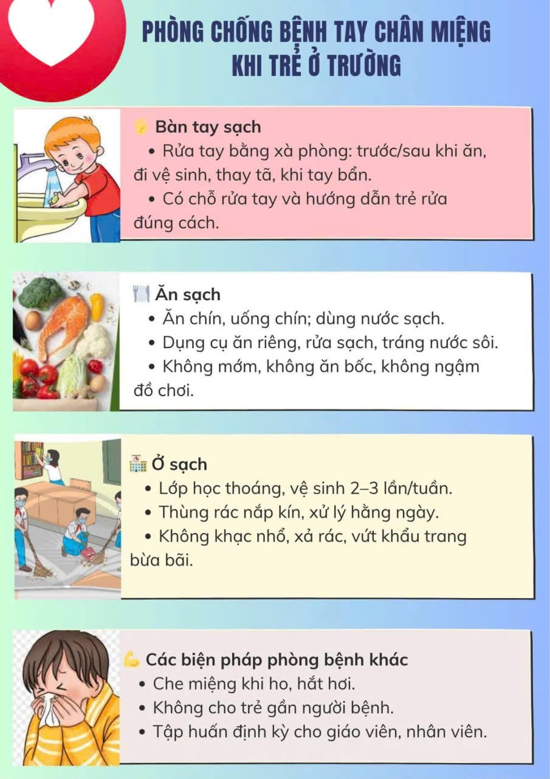
4. Biến chứng: Các biến chứng thường gặp là:
- Viêm màng não, viêm não màng não, liệt mềm cấp, viêm cơ tim, phù phổi cấp
- Các biến chứng có thể phối hợp với nhau như: viêm não màng não, phù phổi và viêm cơ tim trên cùng một bệnh nhân.
- Các biến chứng này thường gây tử vong cao và diễn biến rất nhanh có thể trong 24 giờ, cần chú ý phát hiện sớm biến chứng viêm não màng não và đưa trẻ đến bệnh viện trong vòng 6 giờ đầu sau khi xuất hiện các biểu hiện của biến chứng để được cấp cứu kịp thời.
5. Điều trị bệnh tay chân miệng:
Hiện chưa có thuốc điều trị đặc hiệu, việc điều trị bệnh chủ yếu là điều trị triệu chứng, đưa trẻ đến khám bệnh tại các cơ sở y tế. Nếu trẻ được chỉ định chăm sóc tại nhà, cần thực hiện những điều sau đây:
-Vệ sinh răng miệng và thân thể, tránh làm nhiễm trùng các bóng nước.
- Giảm đau, hạ sốt bằng cách lau mình bằng nước ấm, dùng thuốc hạ sốt Paracetamol.
- Nghỉ ngơi hợp lý, hạn chế vận động, tăng cường dinh dưỡng, cho ăn thức ăn lỏng, mềm, uống nhiều nước nhất là nước hoa quả.
- Không cậy vỡ các bóng nước để tránh nhiễm trùng.
-Theo dõi sát để phát hiện các dấu hiệu: Dễ giật mình, hoảng hốt, run chi, gồng tư thế, đi loạng choạng, chới với, co giật, nôn ói nhiều, sốt cao. Khi có các biểu hiện trên cần đưa trẻ đến bệnh viện ngay.
6. Phòng bệnh:
Hiện nay chưa có vắc-xin phòng bệnh nên cần thực hiện tốt các biện pháp sau:
- Rửa tay: Thường xuyên rửa tay bằng xà phòng dưới vòi nước chảy, nhất là trước và sau khi nấu ăn, trước khi ăn và sau khi đi vệ sinh, rủa tay sau mỗi lần vệ sinh cho trẻ.
- Rửa sạch các dụng cụ, vật dụng, đồ chơi, sàn nhà bằng nước và xà phòng rồi khử trùng băng CloraminB 5%.
- Đeo khẩu trang.
- Cách ly người bệnh tại nhà cho đến khi khỏi bệnh (ít nhất là 7 ngày).
Qua bài tuyên truyền hôm nay nhà trường mong tất cả các bậc phụ huynh và các em học sinh hiểu rõ được sự nguy hiểm của bệnh tay chân miệng. Từ đó tự biết cách bảo vệ, chăm sóc cho bản thân, những người trong gia đình và những người xung quanh.
NHÂN VIÊN Y TẾ

Trần Thị Kim Hoa

